新桥街道中心幼儿园中三班幼儿一日生活动态记录
自主来园：
今日来园人数28人，程诺、钱宣妤、万灵杰缺勤。
自主服务与问好：
来园后孩子们能自己独立走到班级并主动与老师打招呼的幼儿有：陈盼、李宇涵、郑雅姝、徐梓嘉、缪欣妍、金栩萌、唐锦轩、高文浩、欧阳悦、蒋绍文、巢熠阳、王钧逸、穆永泽、何书泽、吉思远、陈晓蕊、贾清晨、叶歆雅、任伊桐、周扬、杨芷若、柳晨熙、丁妤暄、陈雨航、韩璟昱、张砚钧、方雅颂。
进班后能自己将物品放置抽屉并将水杯绕好放在水杯架的幼儿有：陈盼、李宇涵、郑雅姝、徐梓嘉、缪欣妍、金栩萌、唐锦轩、高文浩、欧阳悦、蒋绍文、巢熠阳、王钧逸、穆永泽、何书泽、吉思远、陈晓蕊、贾清晨、叶歆雅、任伊桐、周扬、杨芷若、柳晨熙、丁妤暄、陈雨航、韩璟昱、张砚钧、方雅颂。

区域游戏情况：
今天游戏中能够积极参与区域的幼儿有：陈盼、李宇涵、郑雅姝、徐梓嘉、缪欣妍、金栩萌、唐锦轩、高文浩、欧阳悦、蒋绍文、巢熠阳、王钧逸、穆永泽、何书泽、吉思远、陈晓蕊、贾清晨、叶歆雅、任伊桐、周扬、杨芷若、柳晨熙、丁妤暄、陈雨航、韩璟昱、张砚钧、方雅颂。
其中能够提前做好区域游戏计划快速选好自己想玩区域的幼儿有：陈盼、李宇涵、郑雅姝、徐梓嘉、缪欣妍、金栩萌、唐锦轩、高文浩、欧阳悦、蒋绍文、巢熠阳、王钧逸、穆永泽、何书泽、吉思远、陈晓蕊、贾清晨、叶歆雅、任伊桐、周扬、杨芷若、柳晨熙、丁妤暄、陈雨航、韩璟昱、张砚钧、方雅颂。
其中在区域游戏时需要提升游戏专注度的幼儿有：巢熠阳、高文浩、王钧逸、吉思远、何书泽。
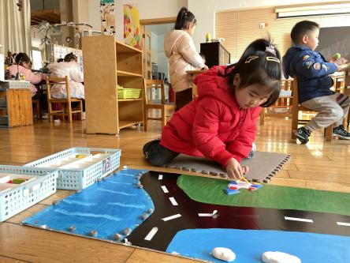  益智区：缪欣妍 | 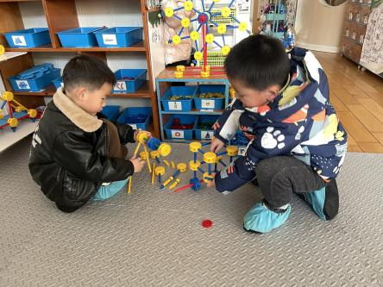  万能工匠：高文浩、陈盼 | 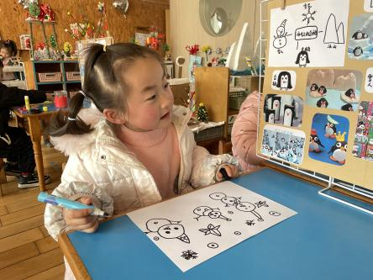  绘  美工区：方雅颂
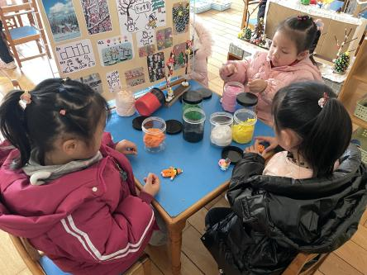  美工区：贾清晨、欧阳悦、丁妤暄 | 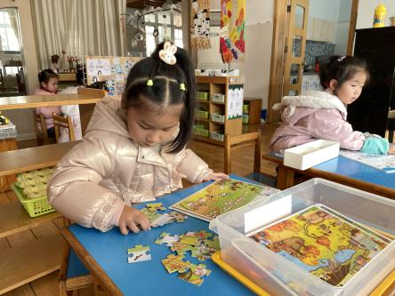  益智区：陈晓蕊 | 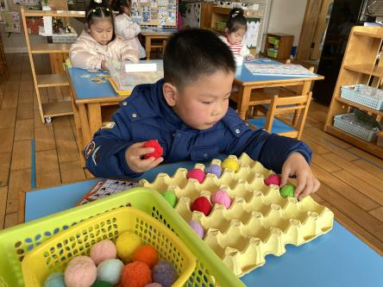  益智区：张砚钧
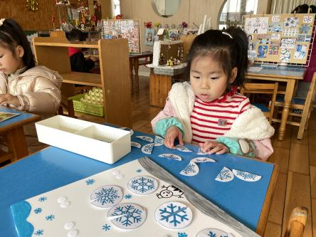  益智区：叶歆雅 | 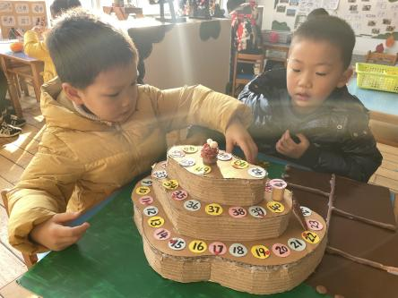  益智区：蒋绍文、周扬 | 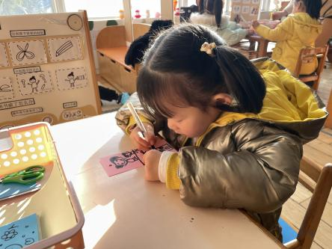  图书区：郑雅姝
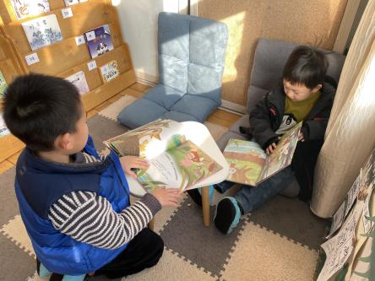  图书区：何书泽、吉思远 | 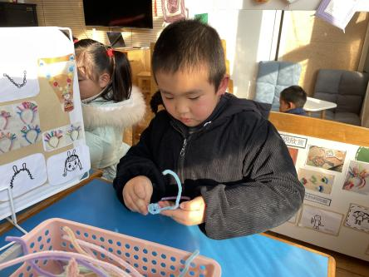  生活区：韩璟昱 | 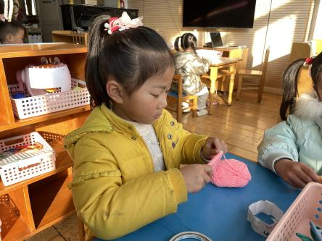  生活区：杨芷若
游戏反馈：
今日幼儿的游戏状态比较投入、目标性强，能根据自己的计划进行相应的游戏。96%的幼儿在游戏中比较专注并投入其中，游戏的思路也较为清晰，有一定的游戏经验收获。
今天的分享交流主要是分组分享，随着主题的推进我们的区域里也增添了与冬天相关的游戏活动。益智区投放了《雪花配对》的分类游戏、美工区添加了泥工《龙年大吉》、绘画《冬天的雪人》，在交流中我们结合孩子的游戏情况辐射游戏玩法和游戏规则鼓励幼儿去探索新投放的游戏材料，期待幼儿的精彩发现。在美工区我们创设了冰山、冬日旅馆等情境展示台，鼓励幼儿可以在美工区制作企鹅、冬眠的动物等展示在情境台中。除此以外我们还增加了生活区许多新的区域游戏，引导幼儿学习用捏、绕、缠等方法从而锻炼幼儿的手部精细动作的发展以及识图的能力。

生活活动情况：
今天的早点是牛奶、腰果、康元香酥条、骨汤小小饼、小曲奇。
吃完能够进行漱口并将牛奶杯送到相应位置的幼儿有：陈盼、李宇涵、郑雅姝、徐梓嘉、缪欣妍、金栩萌、唐锦轩、高文浩、欧阳悦、蒋绍文、巢熠阳、王钧逸、穆永泽、何书泽、吉思远、陈晓蕊、贾清晨、叶歆雅、任伊桐、周扬、杨芷若、柳晨熙、丁妤暄、陈雨航、韩璟昱、张砚钧、方雅颂、朱姝妍。
其中能够迅速吃完点心并保持桌面整洁的幼儿有：陈盼、李宇涵、郑雅姝、徐梓嘉、缪欣妍、金栩萌、唐锦轩、高文浩、欧阳悦、蒋绍文、巢熠阳、王钧逸、穆永泽、何书泽、吉思远、陈晓蕊、贾清晨、叶歆雅、任伊桐、周扬、杨芷若、柳晨熙、丁妤暄、陈雨航、韩璟昱、张砚钧、方雅颂、朱姝妍。

集体活动情况：
《美术：梅花》
这是一节吹画、点画活动。冬天是梅花开放的季节，梅花是中国十大名花，与兰、竹、菊一起列为四君子，与松、竹并称为“岁寒三友”。 梅花的花色有紫红、粉红、淡黄、淡墨、纯白等多种颜色，有的艳如朝霞，有的白似瑞雪，有的绿如碧玉。梅花树皮漆黑而多糙纹，其枝虬曲苍劲嶙峋、风韵洒落，梅花枝条多变而有规律，呈现出一种很强的力度和线的韵律感。
其中能够学习用吹画和手指点画的方法表现梅树和梅花的幼儿有：陈盼、李宇涵、缪欣妍、唐锦轩、高文浩、欧阳悦、蒋绍文、巢熠阳、陈晓蕊、贾清晨、叶歆雅、周扬、杨芷若、柳晨熙、丁妤暄、陈雨航、韩璟昱、张砚钧、方雅颂。

午餐情况：
今天的午餐是红薯蒸饭、清蒸鸦片鱼、西芹香干炒肉丝、白萝卜海带虾米汤。
餐前各小组幼儿有序如厕、洗手、开好大炮，做好餐前准备。洗好手后小朋友开好大炮有序排好队自主端饭菜。所有的幼儿都能两只小手端住碗，并有序的行径。
午餐时，随着舒缓柔和的轻音乐，幼儿用正确的姿势午餐小脚放在桌子下面，身体朝向桌子一手扶碗一手拿勺。安静的进餐，知道一口饭一口菜，举手添汤；餐后自主送碗勺后自主拿取苹果，苹果吃完洗手漱口擦嘴巴做好餐后卫生管理。
自主进餐并光盘行动的幼儿有：陈盼、李宇涵、郑雅姝、徐梓嘉、缪欣妍、金栩萌、唐锦轩、高文浩、欧阳悦、蒋绍文、巢熠阳、王钧逸、穆永泽、何书泽、吉思远、陈晓蕊、贾清晨、叶歆雅、任伊桐、周扬、杨芷若、柳晨熙、丁妤暄、陈雨航、韩璟昱、张砚钧、方雅颂、朱姝妍。

午睡情况：
散步后孩子们主动塞好小椅子自主如厕，进入午睡室后主动将鞋子摆整齐，放在指定的位置。今天28位幼儿听完睡前故事在12点30分左右进入睡眠的状态分别是：陈盼、李宇涵、郑雅姝、徐梓嘉、缪欣妍、金栩萌、唐锦轩、高文浩、欧阳悦、蒋绍文、巢熠阳、王钧逸、穆永泽、何书泽、吉思远、陈晓蕊、贾清晨、叶歆雅、任伊桐、周扬、杨芷若、柳晨熙、丁妤暄、陈雨航、韩璟昱、张砚钧、方雅颂、朱姝妍。
睡前能自主尝试盖被子的幼儿有：陈盼、李宇涵、郑雅姝、徐梓嘉、缪欣妍、金栩萌、唐锦轩、高文浩、欧阳悦、蒋绍文、巢熠阳、王钧逸、穆永泽、何书泽、吉思远、陈晓蕊、贾清晨、叶歆雅、任伊桐、周扬、杨芷若、柳晨熙、丁妤暄、陈雨航、韩璟昱、张砚钧、方雅颂、朱姝妍。

老师的话：
家长朋友们大家好：
现在季节气温早晚温差较大，最近甲流和诺如病毒有流行开来的趋势，小朋友们抵抗力弱容易引发高烧、咳嗽、呕吐、腹泻等身体不适情况。
可采取以下措施预防冬季传染病：
1.做好个人日常防护，勤洗手。
2.注意房屋清洁与通风。
3.均衡饮食、适量运动，增强抵抗力。

